Síndrome de dificultad respiratoria: información para los padres
El síndrome de dificultad respiratoria (SDR o RDS, por sus siglas en inglés) también se conoce como enfermedad de la membrana hialina (EMH o HMD, por sus siglas en inglés). Esta afección hace que sea difícil para el bebé respirar por sí mismo.

El SDR se presenta en bebés cuyos pulmones aún no se han desarrollado por completo. Se debe a que el bebé carece de una sustancia resbaladiza y protectora llamada surfactante en los pulmones. El surfactante ayuda a que los pulmones se inflen con aire y luego ayuda a que estos no se colapsen cuando el bebé exhala. El surfactante es una sustancia que se encuentra habitualmente en los pulmones completamente desarrollados.

Cuando más prematuro es el bebé, menos desarrollados estarán sus pulmones y más posibilidades habrá de que padezca SDR. El SDR se observa más comúnmente en bebés prematuros nacidos antes de las 30 semanas de gestación. Es muy poco frecuente en bebés nacidos a término.
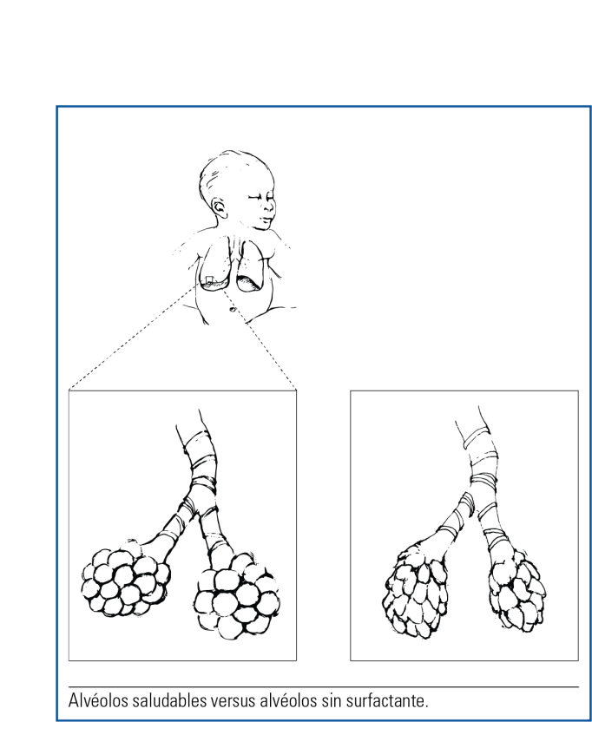
Otras situaciones que pueden aumentar el riesgo de que el bebé desarrolle síndrome de dificultad respiratoria:
- un hermano(a) que haya tenido SDR;
- cuando la madre tiene diabetes (niveles altos de azúcar en sangre) o una infección (corioamnionitis);
- cesárea, especialmente cuando la madre es primeriza;
- complicaciones que disminuyen el flujo de sangre al bebé antes de nacer:
  - problemas con la placenta;
  - problemas con el cordón umbilical;
  - cuando la madre es fumadora;
- embarazos múltiples (gemelos, trillizos, etc.); el segundo y tercer bebé tienen mayor riesgo;
- parto rápido (menos de 3 horas).

Los síntomas aparecen normalmente a los pocos minutos del nacimiento, pero a veces no se manifiestan hasta varias horas después. Algunos de estos síntomas son:
- color azulado de la piel y las membranas mucosas (cianosis);
- períodos breves o prolongados en los que el bebé deja de respirar (apnea);
- sonidos como de queja o gruñido cuando el bebé exhala;
- la nariz “se abre” cuando el bebé inhala (aleteo nasal);
- bebé agitado o muy débil y laxo;
- respiración superficial y/o rápida;
- dificultad para respirar;
- pecho que parece “hundirse” al respirar (retracciones).

Si el bebé manifiesta los peores síntomas al nacer, se le colocará un tubo de respiración en la sala de partos. Además, es posible que el bebé reciba a través de ese tubo una forma de surfactante para sus pulmones (el surfactante es la sustancia resbaladiza que los pulmones del bebé no producen), lo que le ayudará a respirar más fácilmente. Su bebé tal vez requiera más surfactante en otro momento.

Algunos bebés solo necesitan una dosis, y otros necesitan hasta cuatro. El respirador permite que el bebé descanse mientras los pulmones crecen y se recuperan.

Los bebés con síntomas menos graves reciben ayuda para respirar a través de la presión positiva continua en las vías respiratorias (CPAP, por sus siglas en inglés) por vía nasal.

Este tipo de soporte administra aire presurizado a través de la nariz y ayuda al bebé a inhalar profundamente y mantener los pulmones inflados.

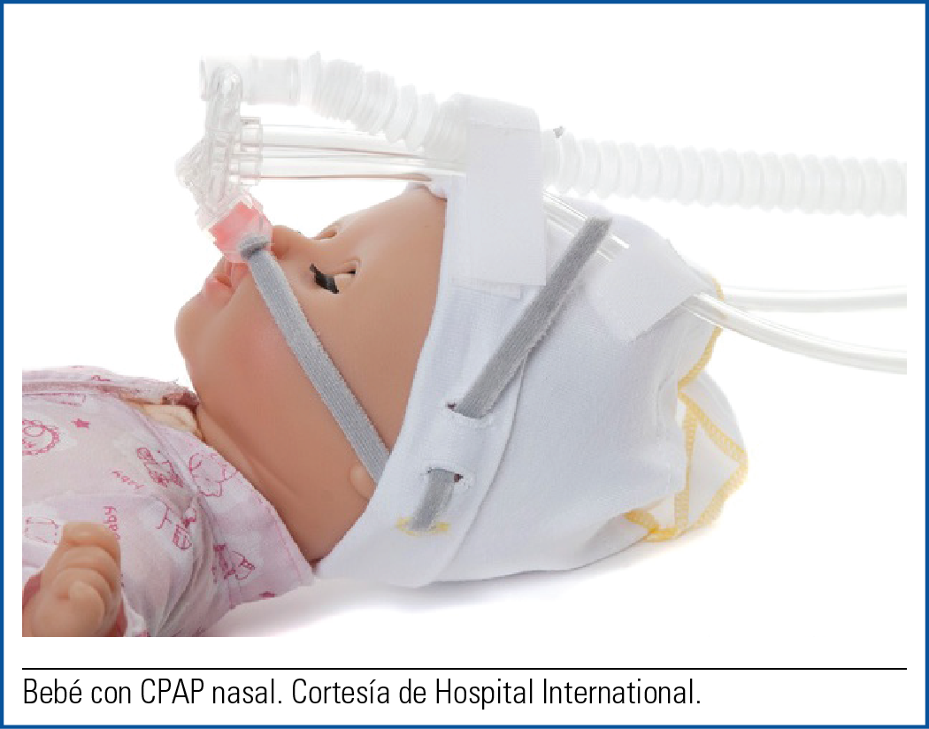
El personal de la unidad de cuidados intensivos neonatales (UCIN o NICU, por sus siglas en inglés) vigilará de cerca al bebé para asegurarse de que este descanse y siga respirando fácilmente. Si su bebé necesita más ayuda para respirar, tal vez se le deba colocar un tubo de respiración. Es posible que el bebé reciba una dosis (o más) de surfactante.
El equipo de atención médica del bebé por lo general se da cuenta si hace falta más ayuda para respirar a las pocas horas. Los signos y síntomas que observan son:
- bajos niveles de oxígeno en la sangre (desaturaciones o gases sanguíneos);
  - se requiere más oxígeno;
- dificultad para respirar (retracciones, gruñidos y aleteo nasal);
  - requiere más presión del CPAP nasal o ventilador;
- apnea que empeora (más episodios, episodios de mayor duración o más esfuerzo para estimular al bebé a que respire nuevamente).
Entre otros tratamientos que se pueden utilizar se encuentran:
- ventilación de alta frecuencia;
  - un respirador que acelera mucho la respiración pero que puede ser menos dañino para los pulmones frágiles;
- medicamentos para ayudar al bebé a respirar con más facilidad;

  - la cafeína o la teofilina estimula la respiración del bebé;
  - lasix (furosemida) u otros diuréticos que ayudan a eliminar el exceso de líquido;
  - medicamentos para la presión arterial.
Los bebés que padecen SDR deben monitorearse con mucha atención. Es posible que al bebé se le realicen radiografías y se le extraigan pequeñas cantidades de sangre para medir sus niveles de oxígeno.
Es muy importante que todos los bebés con SDR reciban excelentes cuidados de soporte. Lo siguiente ayudará a disminuir la cantidad de oxígeno que necesita su bebé:
- luz tenue, habitación tranquila y pocas molestias;
- manipular al bebé con delicadeza;
- mantener la temperatura corporal ideal.
Los bebés que padecen SDR están demasiado enfermos como para tomar el biberón por lo que reciben la nutrición a través de los líquidos que se administran por sonda. Es posible que se trate de alimentar al bebé a través de un tubo que se inserta por la nariz o la boca y que va directamente al estómago. Al principio, la cantidad de comida será muy pequeña. La leche materna contiene los mejores nutrientes y anticuerpos para el bebé. La leche materna ayudará a que su bebé se recupere mejor.

Si el SDR es el único problema y su bebé responde bien a los tratamientos, se empezará a recuperar dentro de un plazo de aproximadamente 3 días. La recuperación total lleva de 7 a 10 días, aunque a veces puede tardar un poco más.
Algunas de las complicaciones relacionadas con el SDR, la prematuridad o los tratamientos son:
- enfermedad pulmonar crónica, llamada también displasia broncopulmonar;
- sangrado en los pulmones, la cabeza o el cerebro;
- mayor riesgo de contraer una infección;
- neumotórax u otras fugas de aire;
  - Neumotórax es cuando hay aire dentro del pecho pero fuera del pulmón.
- enterocolitis necrosante;
  - una infección en el intestino;
- conducto arterial persistente;
  - Un vaso sanguíneo en el corazón que normalmente está abierto antes de que el bebé nazca pero se cierra después de nacer permanece abierto o bien se vuelve a abrir después del nacimiento.

